**Course Administrator Tutorial**

A kurzusainkat és felhasználóinkat kezelő adminisztrációs alkalmazás egyszerűen használható.

A program elindítása során megjelenik egy felület, ahol különböző ablakokban táblázat szerűen kilistázza a rendelkezésre álló adatokat. A kurzusokhoz és a felhasználókhoz is más-más információk társulnak, amikkel dolgozhat az admin.

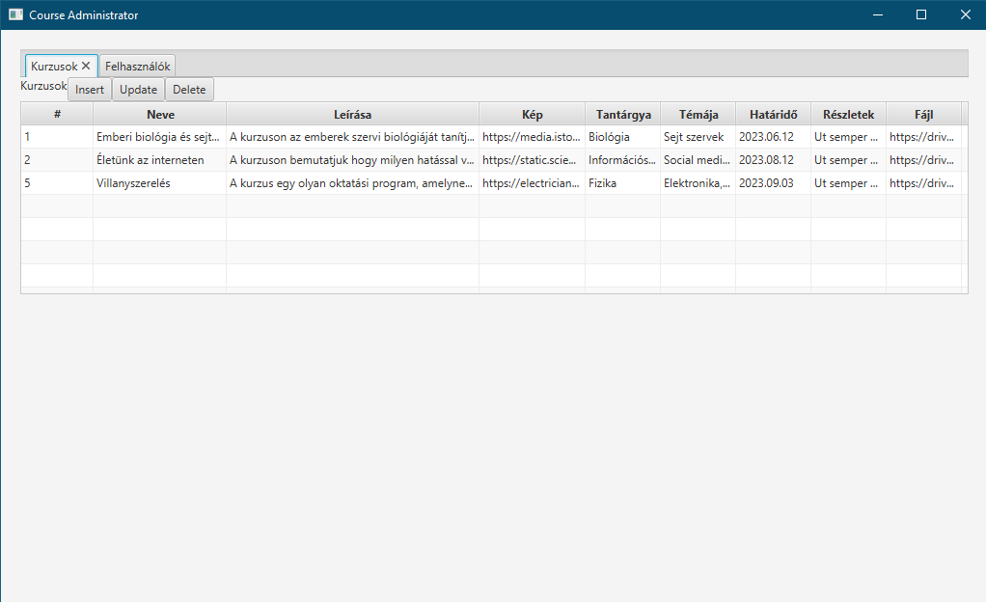

Ha a felhasználó rákattint a felhasználók ablakra, automatikusan átvisz egy másik listára, ahol ugyanazok a funkciók működnek.

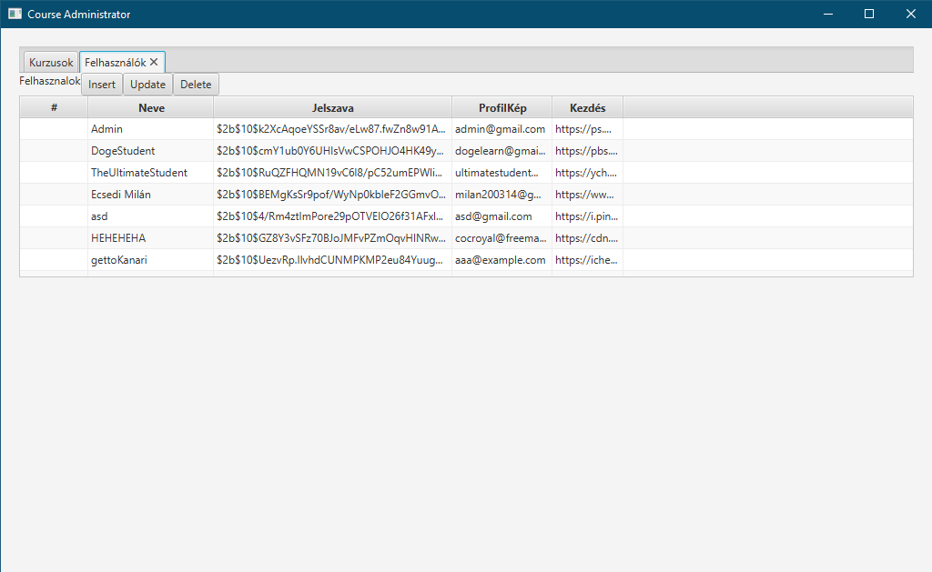

Ahogy az látható a fenti illusztrációs képen is, a jelszavak titkosítva vannak az adminisztrátor számára is, hiszen bizalmas információ.

A példaképen láthatóak furcsa adatok is, amik lehet nem éppen rendelkeznek megfelelő tulajdonságokkal. Ez könnyen előfordulhat, ha a felhasználó vicces kedvében találja az oldalunkat.

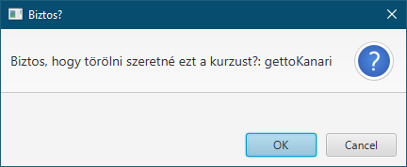

Az admin megteheti, hogy töröljön felhasználót azáltal, hogy kiválasztja kattintással az adott felhasználót, s ekkor felugrik egy megerősítő ablak, mielőtt végleg törölnénk a felhasználót a rendszerből. Ha az admin nem jelöl ki semmilyen mezőt, a rendszer automatikusan küld egy hibaüzenetet, hogyha törölni szeretne egy felhasználót ahhoz előbb kikell egyet válasszon.

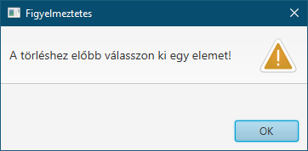

Helyes eljárás esetén, a rendszerből törlődik a gettoKanari nevű felhasználó.

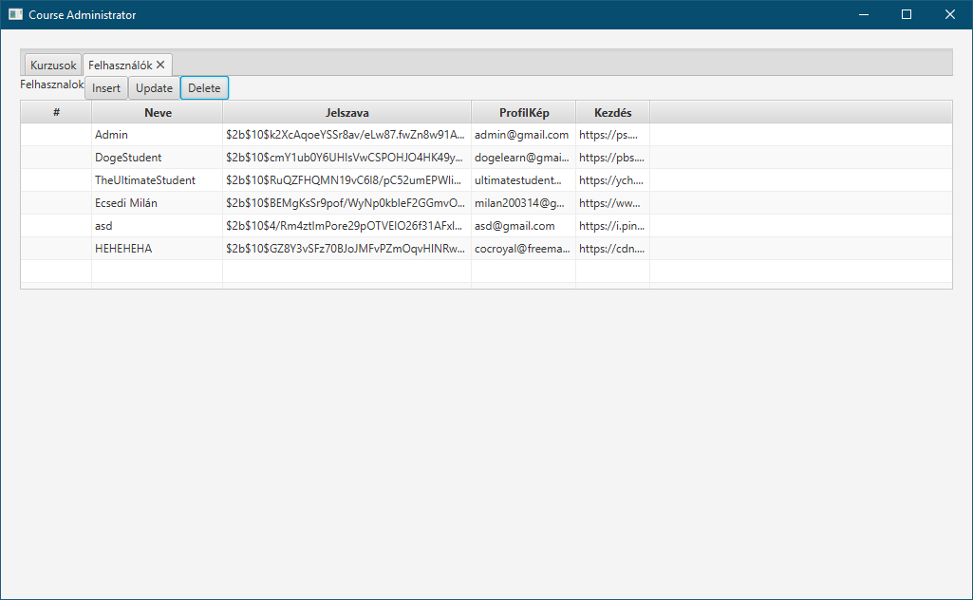

Minden gomb ugyanúgy funkciónál a felhasználók, és a kurzusok ablakában is.

Most pedig kitérünk a beviteli gomb működésére, amivel az admin új kurzusokat VAGY felhasználókat hozhat létre.

Az alábbi két képen mindkettőre láthatunk példát rá:

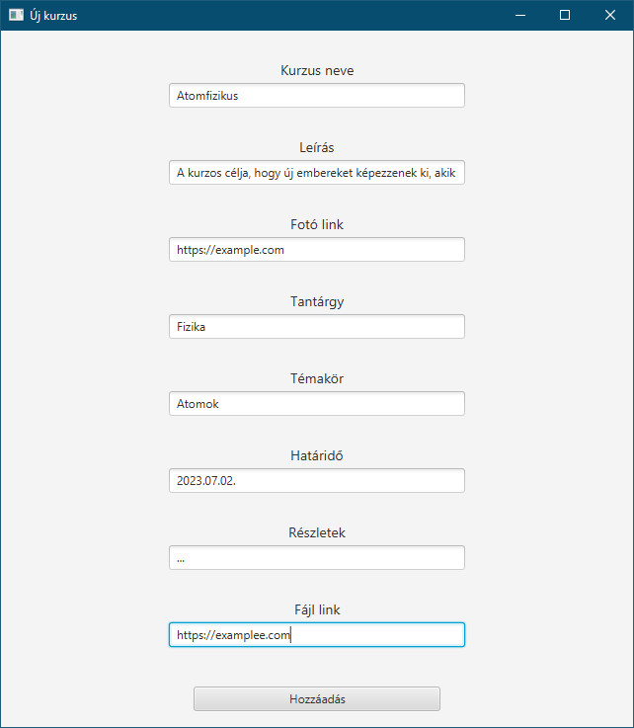

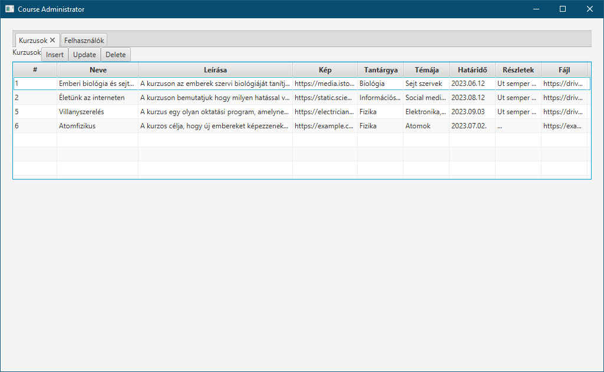

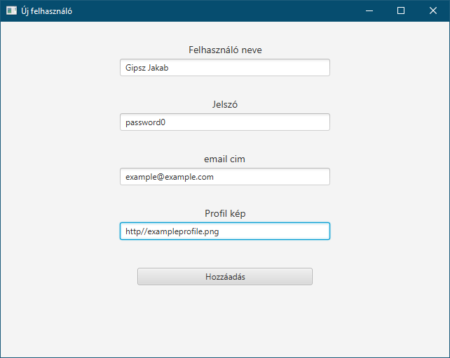

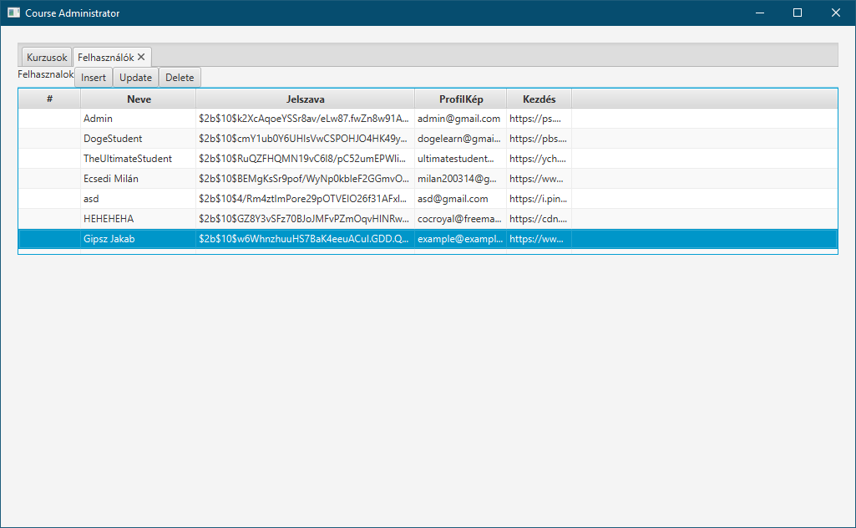

És végül az update gomb használata. (FONTOS: A gomb működik, azonban ismeretlen oknál fogva nem hajtja végre a módosításokat. Ennek karbantartása továbbra is folyamatban van!)

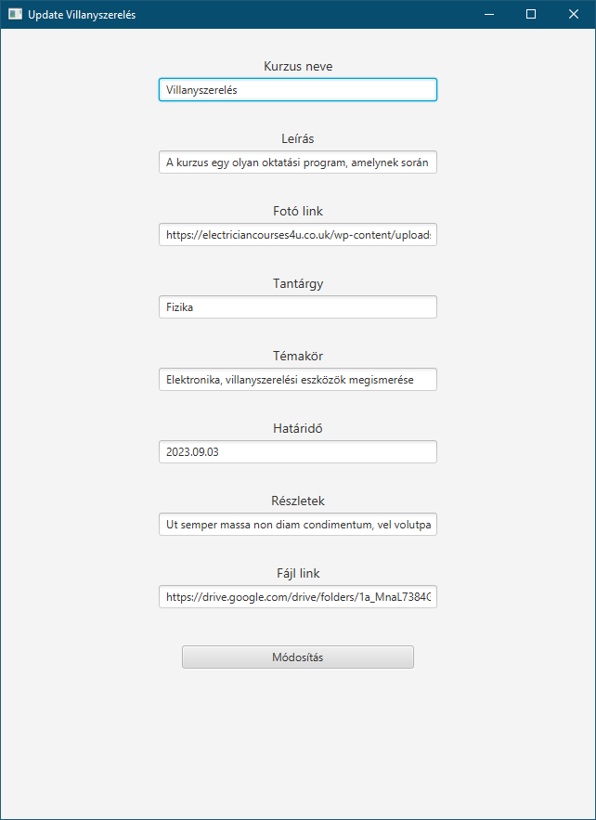

A képen látható mezők tartalmazzák az aktuális adatokat, amelyet az admin módosíthat, és a Módosítás gombra kattintva végre hajtja a változtatásokat.

Ugyanúgy kötelező minden mezőt megadni, nem maradhatnak üresen.

Az említett hiba miatt, a végrehajtásban hiba merül fel, és ezen hibának kiküszöbölése folyamatban van a fejlesztők által.

